温馨提示：
此题库为Word版，请按住Ctrl,滑动鼠标滚轴，调节合适的观看比例，关闭Word文档返回原板块。
考点15 硫元素单质及其重要化合物
一、选择题
1.(2014·江苏高考·8)下列各组物质中,不满足组内任意两种物质在一定条件下均能发生反应的是 ( )
物质  组别 | 甲 | 乙 | 丙
A | Al | HCl | NaOH
B | NH₃ | O₂ | HNO₃
C | SiO₂ | NaOH | HF
D | SO₂ | Ca(OH)₂ | NaHCO₃
【解题指南】解答本题时应注意以下两点:
(1)熟记常见物质之间的相互转化。
(2)本题可以采用逐一验证,判断能否反应。
【解析】选B。Al与HCl反应生成AlCl₃和H₂、Al与NaOH溶液反应生成NaAlO₂和H₂、HCl与NaOH反应生成NaCl和H₂O,A正确;NH₃与O₂反应生成NO(或N₂)和H₂O、NH₃与HNO₃反应生成NH₄NO₃、O₂与HNO₃不反应,B错误;SiO₂与NaOH反应生成Na₂SiO₃和H₂O、NaOH与HF反应生成NaF和H₂O、HF与SiO₂反应生成SiF₄气体和H₂O,C正确;SO₂与Ca(OH)₂反应生成CaSO₃和H₂O[或Ca(HSO₃)₂]、Ca(OH)₂与NaHCO₃反应生成CaCO₃与NaOH(或Na₂CO₃)和H₂O、SO₂与NaHCO₃反应生成NaHSO₃和CO₂,D正确。
二、非选择题
2.(2014·海南高考·17)硫代硫酸钠(Na₂S₂O₃)可用做分析试剂及鞣革还原剂,它受热、遇酸易分解。工业上可用反应:
2Na₂S+Na₂CO₃+4SO₂3Na₂S₂O₃+CO₂制得。实验室模拟该工业过程的装置如图所示,回答下列问题:
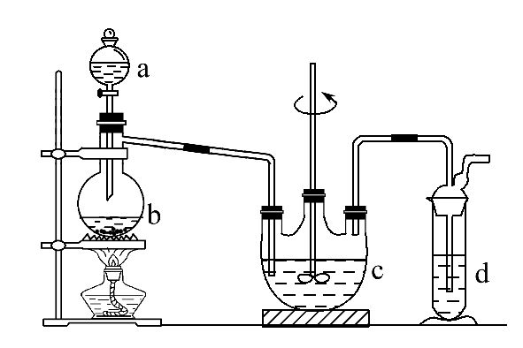
(1)b中反应的离子方程式为 ,
c中试剂为 。
(2)反应开始后,c中先有浑浊产生,后又变澄清,此浑浊物是 。
(3)d中的试剂为 。
(4)实验中要控制SO₂生成速率,可以采取的措施有 (写出两条)。
(5)为了保证硫代硫酸钠的产量,实验中通入的SO₂不能过量,原因是 。
【解题指南】解答本题时应注意以下两点:
(1)二氧化硫的制备及其化学性质;
(2)信息的捕捉和应用(如本题中硫代硫酸钠受热、遇酸易分解)等。
【解析】硫代硫酸钠的制备需要硫化钠、碳酸钠和二氧化硫,所以装置a、b为制备二氧化硫(可用亚硫酸钠和中等浓度的硫酸反应),c装置为反应容器,里面盛装硫化钠和碳酸钠,d装置为尾气处理装置,吸收未反应的二氧化硫和反应产生的CO₂,因此试剂为氢氧化钠溶液;反应开始后,c中先有浑浊出现,后变澄清,此浑浊物为硫化钠和二氧化硫反应产生的单质硫;影响反应速率的因素:温度、浓度和压强,因此实验室为了控制二氧化硫生成速率可以通过控制硫酸的浓度、添加硫酸的快慢以及反应温度;根据题目信息,硫代硫酸钠受热、遇酸易分解,如果二氧化硫过量,则容易生成亚硫酸,使溶液呈酸性,而制备的硫代硫酸钠发生分解,因此二氧化硫的量不能过量。
答案:(1)S+2H⁺SO₂↑+H₂O或HS+H⁺SO₂↑+H₂O 硫化钠和碳酸钠混合溶液
(2)硫 (3)NaOH溶液
(4)控制反应温度、调节酸的滴加速度(或调节酸的浓度等)
(5)若SO₂过量,溶液显酸性,产物分解
3.(2014·上海高考·十大题)硫有多种含氧酸,亚硫酸(H₂SO₃)、硫酸(H₂SO₄)、焦硫酸(H₂SO₄·SO₃)、硫代硫酸(H₂S₂O₃)等,其中硫酸最为重要,在工业上有广泛的应用。在实验室,浓硫酸是常用的干燥剂。
完成下列计算:
(1)焦硫酸(H₂SO₄·SO₃)溶于水,其中的SO₃都转化为硫酸,若将445 g焦硫酸溶于水配成4.00 L硫酸,该硫酸的物质的量浓度为 mol·L⁻¹。
(2)若以浓硫酸吸水后生成H₂SO₄·H₂O计算,250 g质量分数为98%的硫酸能吸收多少g水?
(3)硫铁矿是工业上制硫酸的主要原料。硫铁矿氧化焙烧的化学反应如下:
3FeS₂+8O₂Fe₃O₄+6SO₂
4FeS₂+11O₂2Fe₂O₃+8SO₂
若48 mol FeS₂完全反应耗用氧气2 934.4 L(标准状况),计算反应产物中Fe₃O₄与Fe₂O₃物质的量之比。
(4)用硫化氢制取硫酸,既能充分利用资源又能保护环境,是一种很有发展前途的制备硫酸的方法。硫化氢体积分数为0.84的混合气体(H₂S、H₂O、N₂)在空气中完全燃烧,若空气过量77%,计算产物气体中SO₂体积分数(水是气体)。
已知空气组成:N₂体积分数0.79、O₂体积分数0.21。
【解题指南】解答本题时应注意以下两点:
(1)熟练掌握与运用有关物质的量计算的公式;
(2)根据质量守恒、原子守恒进行计算。
【解析】(1)n(焦硫酸)=2.5 mol,则含硫是5 mol,根据硫原子守恒知生成5 mol硫酸,所需体积为5 mol/4.00 L=1.25 mol·L⁻¹。
(2)250 g质量分数为98%的硫酸所结合水的质量为250×98%×18/98=45 g,减去原来的水:250×2%=5 g,实际吸水为45 g-5 g=40 g。
(3)根据化学方程式得出生成两种氧化物所消耗的氧气的物质的量等于消耗的氧气的总物质的量。
(4)根据原子守恒计算生成气体及消耗氧气的量。
答案: (1)1.25
(2)250×98%÷98×18=45 g,250 g×2%=5 g,45 g-5 g=40 g
(3)2 934.4÷22.4=131(mol)
设Fe₃O₄为amol,Fe₂O₃为bmol
3a+2b=48 8a+b=131,解得:a=4 b=18
n(Fe₃O₄)∶n(Fe₂O₃)=2∶9
(4)设混合气体为1体积,0.84体积硫化氢完全燃烧生成0.84体积二氧化硫和0.84体积水,消耗1.26体积氧气。
所需空气为1.26÷0.21×1.77=10.62体积
φ(SO₂)=0.84÷(10.62-1.26+1.84)=0.075
【误区提醒】对于“250 g质量分数为98%的硫酸能吸收多少g水?”的问题,一般容易忽略将原溶液中的水去掉而使结果偏大。
4.(2014·福建高考·25)焦亚硫酸钠(Na₂S₂O₅)是常用的食品抗氧化剂之一。某研究小组进行如下实验:
实验一 焦亚硫酸钠的制取
采用如图装置(实验前已除尽装置内的空气)制取Na₂S₂O₅。装置Ⅱ中有Na₂S₂O₅晶体析出,发生的反应为Na₂SO₃+SO₂Na₂S₂O₅
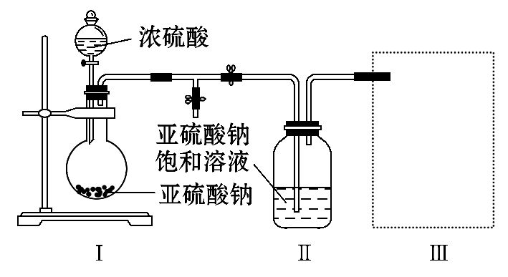
(1)装置Ⅰ中产生气体的化学方程式为 。
(2)要从装置Ⅱ中获得已析出的晶体,可采取的分离方法是 。
(3)装置Ⅲ用于处理尾气,可选用的最合理装置(夹持仪器已略去)为
(填序号)。
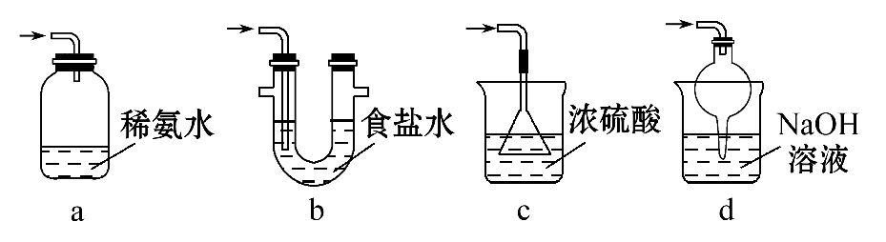
实验二 焦亚硫酸钠的性质
Na₂S₂O₅溶于水即生成NaHSO₃。
(4)证明NaHSO₃溶液中HS的电离程度大于水解程度,可采用的实验方法是
(填序号)。
a.测定溶液的pH b.加入Ba(OH)₂溶液 c.加入盐酸
d.加入品红溶液 e.用蓝色石蕊试纸检测
(5)检验Na₂S₂O₅晶体在空气中已被氧化的实验方案是 。
实验三 葡萄酒中抗氧化剂残留量的测定
(6)葡萄酒常用Na₂S₂O₅作抗氧化剂。测定某葡萄酒中抗氧化剂的残留量(以游离SO₂计算)的方案如下:
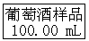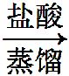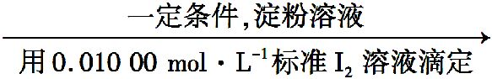溶液出现蓝色且30 s内不褪色
(已知:滴定时反应的化学方程式为SO₂+I₂+2H₂OH₂SO₄+2HI)
①按上述方案实验,消耗标准I₂溶液25.00 mL,该次实验测得样品中抗氧化剂的残留量(以游离SO₂计算)为 g·L⁻¹。
②在上述实验过程中,若有部分HI被空气氧化,则测得结果 (填“偏高”“偏低”或“不变”)。
【解题指南】解答本题时应注意以下两点:
(1)硫及其化合物的性质以及二氧化硫的制备;
(2)弱酸酸式盐电离、水解程度相对大小实验设计以及硫酸根离子的检验。
【解析】(1)根据焦亚硫酸钠的制备实验,装置Ⅰ为二氧化硫气体产生的装置,发生反应的化学方程式为Na₂SO₃+H₂SO₄Na₂SO₄+SO₂↑+H₂O或Na₂SO₃+2H₂SO₄2NaHSO₄+SO₂↑+H₂O;
(2)装置Ⅱ中析出Na₂S₂O₅晶体,分离固体、液体混合物的方法是过滤;
(3)整个实验装置中会出现二氧化硫尾气,尾气处理即吸收二氧化硫,因此装置Ⅲ选用的最合理装置(夹持仪器已略去)为氢氧化钠溶液且用防倒吸装置即d装置;
(4)NaHSO₃溶液中HS既存在电离又存在水解,如何确定二者程度相对大小,可以通过溶液的酸碱性来判断,若电离大于水解,呈酸性;反之呈碱性。因此选择的实验方法是a、e;
(5)Na₂S₂O₅晶体在空气中容易被氧化,如何确定Na₂S₂O₅晶体在空气中是否被氧化,可以借助信息:Na₂S₂O₅溶于水即生成NaHSO₃。若没有被氧化,则溶于水后只生成亚硫酸氢钠,则加入足量盐酸,然后再加氯化钡就没有沉淀析出;若被氧化则溶于水后再加足量盐酸后,滴加氯化钡有沉淀析出,因此可以确定方案来检验Na₂S₂O₅晶体在空气中是否被氧化;
(6)葡萄酒中抗氧化剂残留量的测定实验,根据滴定时反应的化学方程式为SO₂+I₂+2H₂OH₂SO₄+2HI,通过碘的消耗量来确定样品中抗氧化剂的残留量(以游离SO₂计算)。
设100.00 mL样品中含有二氧化硫的质量为m

SO₂ + I₂+2H₂OH₂SO₄+2HI
64 g 1 mol
m 0.010 00 mol·L⁻¹×25.00 mL=2.5×10⁻⁴mol
m=1.6×10⁻²g
样品中抗氧化剂的残留量(以游离SO₂计算)为
1.6×10⁻²g/0.1 L=0.16 g·L⁻¹
因此在整个实验中碘的消耗量数值确定最为重要,若反应过程中部分HI被空气氧化生成碘单质,则消耗标准I₂溶液的体积变小,使测量数值偏低。
答案:(1)Na₂SO₃+H₂SO₄Na₂SO₄+SO₂↑+H₂O
(或Na₂SO₃+2H₂SO₄2NaHSO₄+SO₂↑+H₂O)
(2)过滤
(3)d
(4)a、e
(5)取少量Na₂S₂O₅晶体于试管中,加适量水溶解,滴加足量盐酸,振荡,再滴入氯化钡溶液,有白色沉淀生成
(6)①0.16 ②偏低
【误区提醒】
(1)二氧化硫气体制备原料记不清楚而无法回答第一问;
(2)题目信息获得和应用有欠缺,不能把握实验信息中的主要信息;
(3)化学实验方案的评价把握不住,碘化氢被氧化生成碘单质,进而氧化更多的二氧化硫,消耗标准I₂溶液减少,导致含量偏低。
5.(2014·天津高考·9)Na₂S₂O₃是重要的化工原料,易溶于水,在中性或碱性环境中稳定。
Ⅰ.制备Na₂S₂O₃·5H₂O
反应原理:Na₂SO₃(aq)+S(s)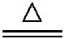Na₂S₂O₃(aq)
实验步骤:
①称取15 g Na₂SO₃加入圆底烧瓶中,再加入80 mL蒸馏水。另取5 g研细的硫粉,用3 mL乙醇润湿,加入上述溶液中。
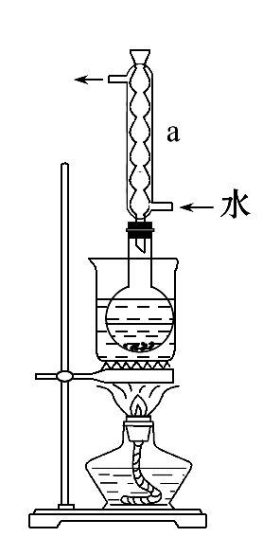
②安装实验装置(如图所示,部分夹持装置略去),水浴加热,微沸60分钟。
③趁热过滤,将滤液水浴加热浓缩,冷却析出Na₂S₂O₃·5H₂O,经过滤、洗涤、干燥,得到产品。
回答问题:
(1)硫粉在反应前用乙醇润湿的目的是 。
(2)仪器a的名称是 ,其作用是 。
(3)产品中除了有未反应的Na₂SO₃外,最可能存在的无机杂质是 ,检验是否存在该杂质的方法是 。
(4)该实验一般控制在碱性环境下进行,否则产品发黄,用离子反应方程式表示其原因: 。
Ⅱ.测定产品纯度
准确称取Wg产品,用适量蒸馏水溶解,以淀粉作指示剂,用0.100 0 mol·L⁻¹碘的标准溶液滴定。
反应原理为2S₂+I₂S₄+2I⁻
(5)滴定至终点时,溶液颜色的变化: 。
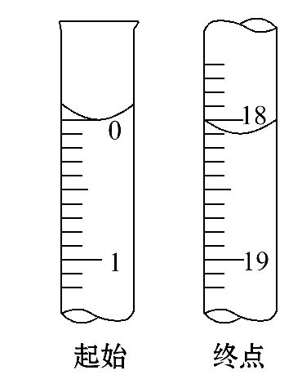
(6)滴定起始和终点的液面位置如图,则消耗碘的标准溶液体积为
mL。产品的纯度为(设Na₂S₂O₃·5H₂O相对分子质量为M) 。
Ⅲ.Na₂S₂O₃的应用
(7)Na₂S₂O₃还原性较强,在溶液中易被Cl₂氧化成S,常用作脱氯剂,该反应的离子方程式为 。
【解题指南】解答本题需注意以下两点:
(1)S的检验方法是先加稀盐酸,再加入BaCl₂溶液,若产生白色沉淀,则产品含有S。
(2)滴定管读数要估读到小数点后面两位,如本题终点读数应为18.10 mL。
【解析】(1)硫粉难溶于水而微溶于乙醇,所以硫粉在反应前用乙醇润湿的目的是使硫粉均匀地分散到溶液中。
(2)根据实验装置图可知a为冷凝管,作用是冷凝回流。
(3)S具有还原性,很容易被氧化成S,所以最可能存在的无机杂质是Na₂SO₄,S的检验方法是:取少量产品溶于过量的稀盐酸,过滤后向滤液中加入BaCl₂溶液,若产生白色沉淀,则产品含有Na₂SO₄。
(4)S₂与H⁺发生氧化还原反应,生成S而使产品发黄,方程式为S₂+2H⁺S↓+SO₂↑+H₂O。
(5)滴定结束后,I₂使淀粉变蓝,所以滴定至终点时,溶液由无色变为蓝色。
(6)根据液面示意图,滴定起始时,读数为0,终点液面读数为18.10 mL,所以消耗碘的标准溶液体积为18.10 mL,产品纯度=0.100 0 mol·L⁻¹×18.10×10⁻³L×2M÷W×100%=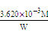×100%。
(7)Cl₂被还原成Cl⁻,配平可得离子方程式为S₂+4Cl₂+5H₂O2S+8Cl⁻+10H⁺。
答案:(1)使硫粉易于分散到溶液中
(2)冷凝管 冷凝回流
(3)Na₂SO₄ 取少量产品溶于过量稀盐酸,过滤,向滤液中加BaCl₂溶液,若有白色沉淀,则产品中含有Na₂SO₄
(4)S₂+2H⁺S↓+SO₂↑+H₂O
(5)由无色变为蓝色
(6)18.10 ×100%
(7)S₂+4Cl₂+5H₂O2S+8Cl⁻+10H⁺
关闭Word文档返回原板块。

